Многофункциональная швейная машина 565, MC 695, 565L
Инструкция по эксплуатации

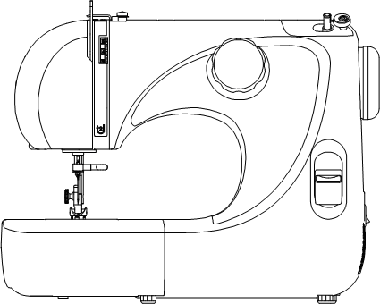

ВАЖНЫЕ ИНСТРУКЦИИ ПО ТЕХНИКЕ БЕЗОПАСНОСТИ
При использовании электроприбора всегда следует соблюдать основные меры предосторожности. Прочтите все инструкции перед использованием этой швейной машины.
ОПАСНО-Для снижения риска поражения электрическим током:
1. Не допускайте использования в качестве игрушки. При использовании этой швейной машины детьми необходимо проявлять пристальное внимание.
2. Этим прибором могут пользоваться дети в возрасте от 8 лет и старше, а также лица с ограниченными физическими, сенсорными или умственными способностями, или с недостатком опыта и знаний, если они находятся под наблюдением или проинструктированы относительно безопасного использования прибора и понимают связанные с этим опасности. Дети не должны играть с прибором. Чистка и техническое обслуживание не должны производиться детьми без присмотра.
3. Используйте эту швейную машину только по назначению, как описано в данном руководстве. Используйте только дополнительное оборудование, рекомендованные производителем и приведенные в данном руководстве.
4. Никогда не используйте эту швейную машину, если у нее поврежден шнур или вилка, если она работает неправильно, если ее уронили, повредили или уронили в воду. Верните швейную машину ближайшему авторизованному дилеру или в сервисный центр для осмотра, ремонта, электрической или механической регулировки.
5. Никогда не используйте швейную машину с заблокированными воздушными отверстиями. Следите за тем, чтобы в вентиляционных отверстиях швейной машины и ножного регулятора не скапливались ворсинки, пыль или неплотно прилегающая ткань.
6. Никогда не роняйте и не вставляйте какие-либо предметы в какое-либо отверстие.
7. Не используйте на открытом воздухе.
8. Не работайте там, где используются аэрозольные средства или кислород.
9. Для отключения поверните выключатель в положение выкл. (” O”), затем выньте вилку из розетки.
10. Не вынимайте вилку из розетки, потянув за шнур. Чтобы вынуть вилку из розетки, беритесь за вилку, а не за шнур.
11. Держите пальцы подальше от всех движущихся частей. Особый внимание необходимо проявлять исправности иглы швейной машины.
12. Никогда не шейте с поврежденной игольчатой пластиной, так как это может привести к поломке иглы.
13. Не используйте изогнутые иглы.
14. Не тяните и не толкайте ткань во время шитья. Это может привести к отклонению иглы и ее поломке.
15. Выключайте швейную машину (”O”) при выполнении любых регулировок в области иглы, таких как продевание нитки в иглу, смена иглы, продевание нитки в шпульку или смена прижимной лапки и т.д.
16. Всегда отключайте швейную машину от электрической розетки при снятии кожухов, смазке или при выполнении любых других регулировок, указанных в руководстве по эксплуатации.
17. Обратите внимание на следующее, чтобы избежать травм:
-выключайте или отключайте прибор от сети, если оставляете его без присмотра;
-перед проведением технического обслуживания отключите прибор от сети.
ОСТОРОЖНО–

Движущиеся части - Чтобы снизить риск получения травм, выключите устройство перед обслуживанием.
Закройте крышку перед началом работы с машиной.
СОХРАНИТЕ ЭТУ ИНСТРУКЦИЮ
Это изделие предназначено только для домашнего использования.
Данное устройство соответствует Директиве по электромагнитной совместимости 2014/30/EU.
Пожалуйста, обратите внимание, что после утилизации данное изделие должно быть безопасно переработано в соответствии с соответствующим национальным законодательством, касающимся электрических/ электронных изделий. Если у вас есть сомнения, пожалуйста, свяжитесь с вашим розничным продавцом для получения рекомендаций.

Часть I Описание швейной машины
Наименование частей и деталей 1
Принадлежности… 1
Часть II Подготовка к шитью
Подключение… 2
Реверсивное шитье… 2
Прижимная лапка… 2
Замена прижимной лапки 3
Дополнительная емкость 3
Выбор стежка и инжикация 3
Замена иглы… 4
Таблица соответствий иглы, нити и ткани 4
Намотка шпульки челнока 5
Как вставить шпульку челнока в отсек 7
Заправка верхней нити 8
Захват челночной нити 9
Настройка натяжения верхней нити… 10
Часть III Основные типы стежков
Прямой стежок 11
Основной Z-стежок… 12
Оверлочный стежок… 12
Трехточечный Z-стежок… 12
Слепой стежок… 13
Часть IV Декоративный стежок
Декоративный стежок… 13
Часть V Обметывание петель
Обметывание петель 14
Обметывание петель с подкладом 14
Часть Ⅵ Уход за машиной
Чистка собачки… 15
Чистка челночного паза… 15
Замена лампочки (Тольки модели 565, MC695) 16
Возможные неисправности и способы их устранения 16

Часть I Описание швейной машины

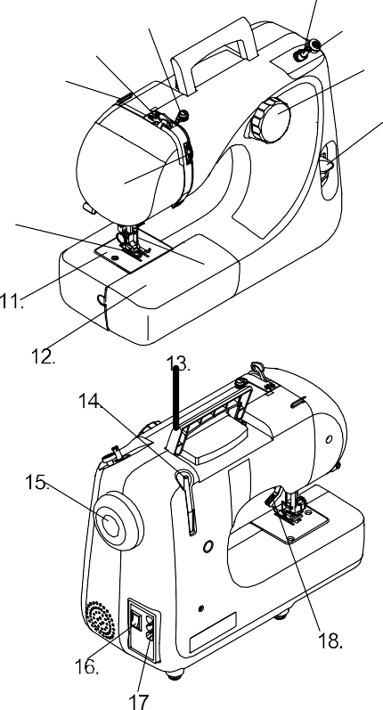
Наименование частей и деталей
  - Рычаг включения реверсивного шитья
  - Селектор стежков
  - Стопор для намотки шпульки
  - Штифт для намотки шпульки
  - Направляющая для намотки нити на шпульку
  - Приемный рычаг
  - Нитенаправитель
  - Шкала натяжения нити
  - Лапка
  - Игла
  - Игольная пластина
  - Расширительный стол
  - Ручка
  - Шпуледержатель
  - Маховик
  - Включатель питания/подсветки
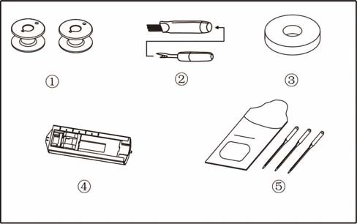
  - Гнездо сетевого шнура
  - Рычаг лапки

Принадлежности
① Шпуля
②Рыхлитель/Щетка
③ Войлочные подушечки
④ Лапка для обметывания петель
⑤ Иглы

Часть II Подготовка к шитью
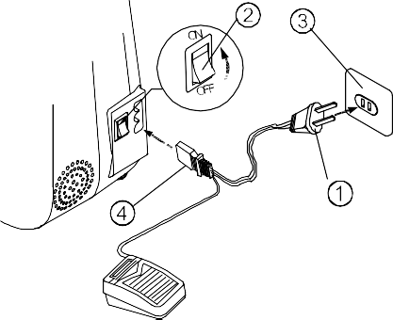
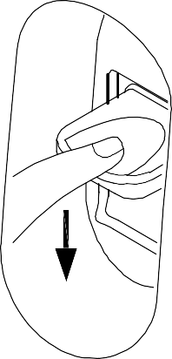
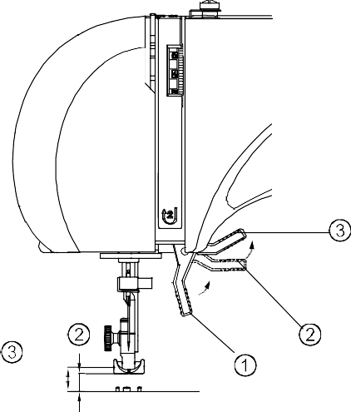

Подключение источника питания
① Вилка
② Главный включатель
③ Розетка
④ Гнездо подключения шнура питания

Перед подключением источника питания проверьте соответствие напряжения, указанного в устройстве, напряжению подключаемого источника питания.

- Установите выключатель питания в положение “ВЫКЛ.”
- Вставьте штекер в гнездо швейной машины.
- Вставьте вилку питания в розетку.
- Включите выключатель питания.

Реверсивное шитье
Нажмите на рычаг обратного стежка, чтобы начать реверсивное шитье.

Лапка
① Рычаг лапки.
② Поднимите лапку до среднего положения, чтобы вставить или снять ткань.
③ Поднимите ее до самого верхнего положения, чтобы сменить прижимную лапку или снять плотную ткань.

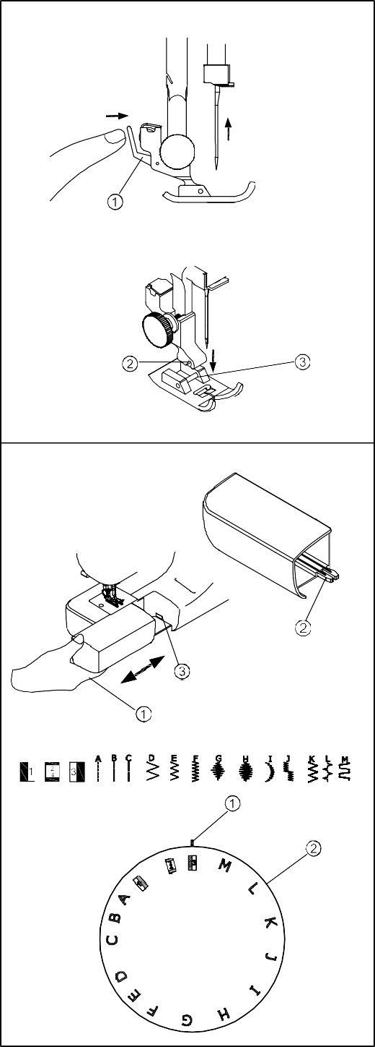
Замена лапки

① Рычаг отпирания лапки.
② Выемка
③ Защелки держателя лапки.
Убедитесь, что игла находится в верхнем положении. Поднимите рычаг прижимной лапки.

Защелкивание прижимной лапки.
- Поднимите рычаг фиксатора лапки, чтобы снять ее.
- Установите нужную лапку на игольчатую пластину, выровняв отверстия для игл.
- Опустите рычаг прижимной лапки так, чтобы держатель лапки защелкнулся на лапке.

Дополнительная емкость

Открывание
Как показано на схеме, потяните дополнительную емкость влево и извлеките ее из машины. Вспомогательная емкость может быть демонтирована как свободная рукоять или как вспомогательный стол для шитья.
Установка
Вставьте дополнительную емкость в машину до упора закрепите выступ в крепежном отверстии.
① Дополнительная емкость
② Выступ
③ Фиксирующее отверстие

Выбор стежка и индикация

- Перед выбором стежка, убедитесь, что игла находится вне ткани в самом высоком положении.
- Затем поворачивайте переключатель до тех пор, пока символ не укажет необходимый стежок.

Замена иглы
- Выключите питание, поверните маховик, чтобы поднять иглу в самую высокую точку и опустить прижимное устройство. Поверните установочный винт иглы против часовой стрелки, чтобы извлечь иглу.
- Вставьте новую иглу в отверстие для крепления иглы плоской стороной назад, протолкните иглу вверх до упора и затяните установочный винт по часовой стрелке.
① Установовчный винт
② Игольный зажим
③ Плоская часть иглы
Иглу следует часто проверять, так как тупая или изношенная игла может повредить ткань.

Таблица соответствий иглы, нити и ткани
Ткань |  | Нить | No.
Тонкая ткань | шелк, вуаль, газон, органза, жоржет, основная ткань | 80-100 тонкая шелковая нить  80-100 тонкая х/б нить  80-100 тонкая полиэфирная нить 50 тонкая шелковая нить | 9 (65)  or  11 (75)
Ткань среднего веса | лен, х/б изделия, пике, саржа,ткань двойного вязания, изделия из тонкого хлопка | х/б нить от 60 до 80  синтетическая нить от 50 до 80 сердцевинная нить | 11 (65)  or  14 (90)
 |  | х/б нить 50 | 14 (90)
Толстая ткань | джинсовая ткань, габардин, ткань с покрытием, шерсть, холст | 50 шелковая нить  х/б нить от 40 до 50  синтетическая нить, сердцевинная нить от 40 до 50 | 14 (90)  or  16 (100)
 |  | 30 шелковая нить  30 х/б нить | 16 (100)
Для обычного шитья подходит игла 11# или 14#. Тонкая игла предназначена для шитья тонкой ткани, а грубая и тяжелая игла - для шитья тяжелой ткани.

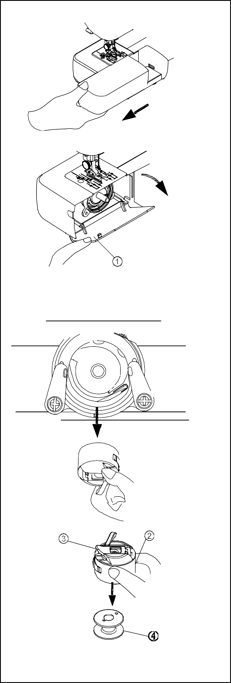
Намотка шпули

Снятие шпульной емкости
Снимите выдвижной стол с машины. Поднимите иглу в самое высокое положение, повернув маховик вручную к себе.

① Крышка для доступа к шпуле.

Удерживая защелку корпуса шпульки, выньте корпус шпульки из челнока.

② Корпус шпульки
③ Защелка колпачка

Снятие шпульки

После открытия защелки колпачка шпулька выпадет из корпуса, как показано на схеме.

④ Шпулька

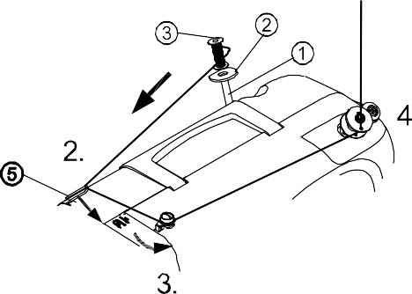
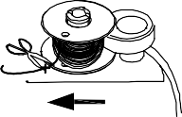
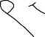
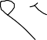
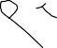
Намотка шпульки
- После того, как вы потянете маховик наружу, чтобы освободить сцепление, во время намотки шпульки иглу будет невозможно сдвинуть с места.
- Вытяните держатель катушки на задней панели машины, поместите войлочные прокладки и вставьте двойной шпиндель в держатель катушки с направлением нити, показанным на схеме.
① Шпуледержатель
② Войлочные прокладки
③ Катушка
④ Маховик
⑤ Нитенаправитель

- Пропустите нить из катушки через направляющую для нити, как показано на рисунке.

- Намотайте нить на направляющую для намотки нити на шпульку.

- Наденьте шпульку на намоточный вал и пропустите нижнюю нить через небольшое отверстие шпульки наружу изнутри.

- Сдвиньте вал намотки вправо.

- Придерживая конец нити рукой, запустите машину. Намотав немного нижней нити на шпульку, остановите машину и обрежьте конец нити рядом с небольшим отверстием шпульки.

- Перезапустите машину. После полной намотки катушки она автоматически остановится. В это время остановите машину, сдвиньте вал намотки влево в исходное положение и обрежьте нить.

- Толкните маховик влево, чтобы замкнуть сцепление.

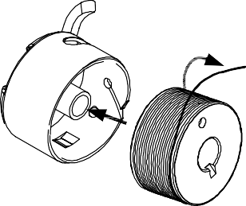
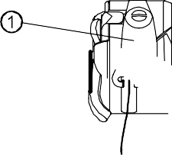
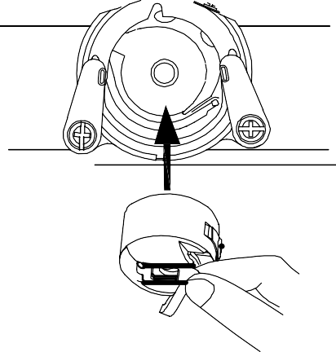
Установка шпульки в корпус.

- Держите шпульку в правой руке так, чтобы нить шла по часовой стрелке.

- Вставьте шпульку в корпус так, чтобы около 10 см нити торчали из корпуса.

- Протяните нить через прорезь в корпусе, а затем под плоскую пружину натяжения. Он щелкнет, когда окажется на месте.
① Плоская пружина натяжения

- Держите защелку открытой так, чтобы установочный штифт был направлен прямо вверх. Наденьте корпус шпульки на центральный шпиндель челнока, направляя нить к себе.

ПРИМЕЧАНИЕ: Убедитесь, что установочный штифт входит в установочный паз в верхней части челнока.
Отпустите защелку, чтобы зафиксировать корпус катушки на месте.

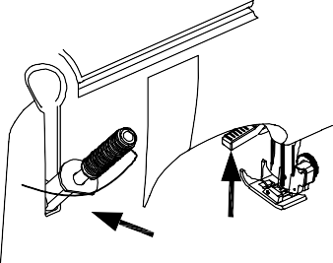
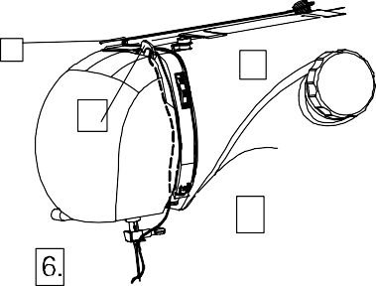
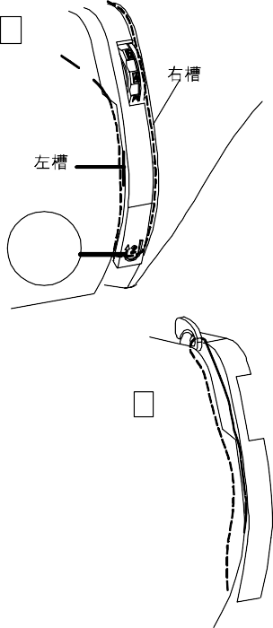
Заправка верхней нити.
Left groove
Right groove

- Поместите верхнюю нить в держатель катушки в направлении, указанном на схеме. Поверните маховик, чтобы поднять приемное устройство в самое высокое положение. Поднимите прижимное устройство.
- Переместите верхнюю нить вокруг держателя поперечной нити.
① Держатель поперечной нити.

- Переместите верхнюю нить вниз вокруг правой канавки основания резьбодержателя, потяните вверх и переместите ее вокруг основания резьбодержателя, а вверх протяните нить через левую канавку основания резьбодержателя.

- Справа налево протяните верхнюю нить через приемный рычаг, вставьте ее в отверстие на приемном рычаге и потяните нить вниз вдоль левой канавки.

- Протяните верхнюю нить влево через направляющую на игольчатом стержне.
② Направляющая иглодержателя.

- Проденьте нитку в игольное ушко сзади вперед

- Принципиальная схема заправки нити в машину показана слева.

Захват шпульной нити.
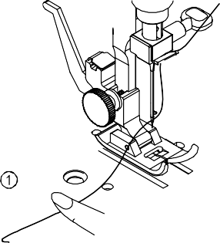
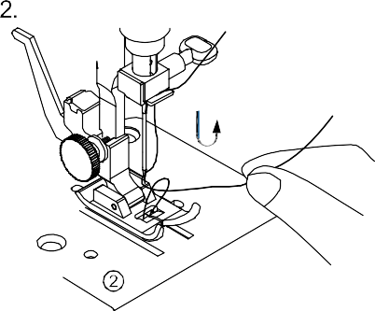
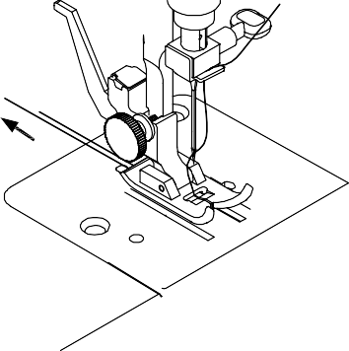

  - Поднимите рычаг прижимной лапки.
Свободно удерживая игольную нить левой рукой, правой рукой поворачивайте маховик на себя до тех пор, пока игла не окажется в самом высоком положении.

① Верхняя нить.

  - Слегка потяните вверх верхнюю нить и возьмите шпульную нить, которая появится через прорезь игольной пластины.

② Шпульная нить.

  - Потяните верхнюю и шпульную нити вместе к задней части машины под прижимной лапкой, оставляя примерно 15 см запаса.

Настройка натяжения верхней нити
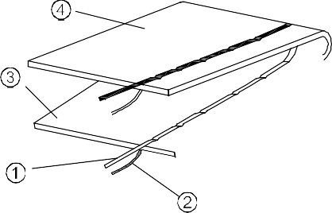

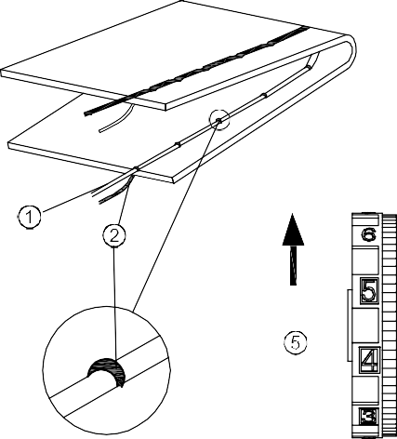
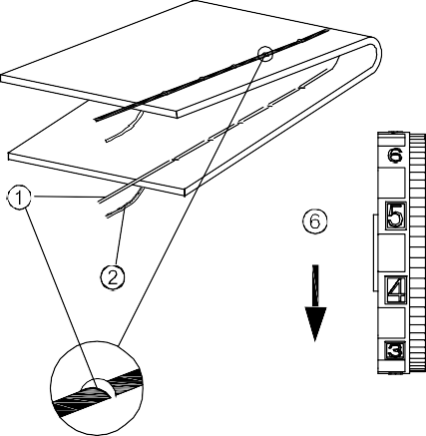

1. Баланс натяжения верхней нити.
Натяжение хорошо сбалансировано, когда эти две нити "смыкаются" в середине слоев ткани, которые вы шьете.
① Верхняя нить
② Шпульная нить
③ Верх ткани
④ Изнанка ткани
Поверните диск натяжения нити, чтобы отрегулировать натяжение верхней нити.
⑤ Уменьшение натяжения
⑥ Увеличение натяжения
Отрегулируйте верхнее натяжение в зависимости от:
1. Толщины и компактности ткани
2. Количества слоев ткани
3. Стежка

“Перетянутая” верхняя нить.
① Верхняя нить
② Шпульная нить
⑤ Уменьшение натяжения
В случае ослабления шпульной нити, выступающей с лицевой стороны ткани, сдвиньте ручку регулировки нитедержателя вверх (на меньшую цифру), чтобы уменьшить верхнее натяжение.

Слишком прослабленная верхняя нит
① Верхняя нить
② Шпульная нить
⑥ Увеличение натяжения
В случае ослабления верхней нити, выступающей с обратной стороны ткани, сдвиньте ручку регулировки нитедержателя вниз (для увеличения цифры), чтобы увеличить натяжение верхней нити.

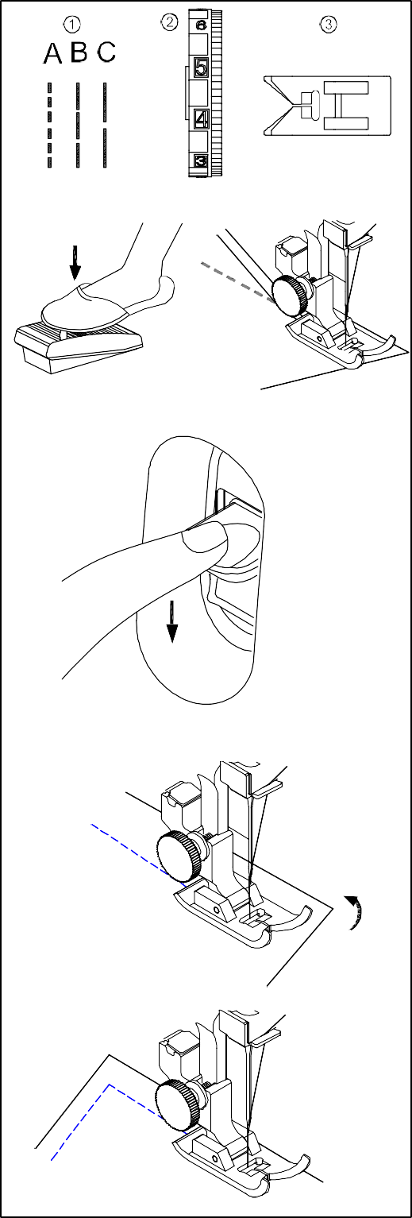
Часть III Основные типы стежков

Прямой стежок
① Выбор стежка A, B, C
② Шкала натяжения нити 2~6
③ Лапка Z-лапка

Начало шитья
Поднимите прижимную лапку, поместите ткань под нее и выровняйте ее с направляющей на игольной пластине, установите иглу в положение начала шитья, потяните верхнюю нить и нижнюю нить назад, опустите прижимную лапку, нажмите на педаль управления и начните шить вдоль направляющей.

Примечани:
Для общего шитья оставьте припуск на шитье 1,6 см.

Усиленное шитье
Нажмите кнопку обратного шитья, чтобы прошить несколько стежков назад, а затем возобновить шитье вперед.

Прошив прямого угла
По краю ткани оставьте прямоугольный зазор длиной 1,6 см.
1. При шитье в углу прекратите шитье.
2. Поверните маховик в сторону оператора, чтобы опустить иглу.
3. Поднимите прижимное устройство и поверните ткань до направляющей 1,6 см.
4. Опустите прижимную машинку и начните шить в новом направлении.

Основной Z-стежок

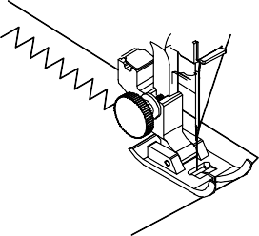
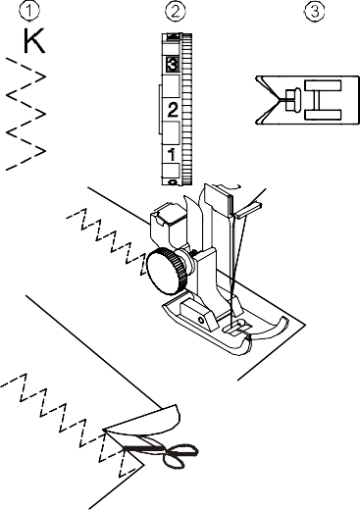

① Выбор стежка D, E, F
② Шкала натяжения нити 2~5
③ Лапка Z-лапка
Z-образный стежок является одним из распространенных стежков и используется для пришивания пуговицы, петлицы с замком, оверлока и декоративного шва.

Оверлочный стежок
① Выбор стежка E
② Шкала натяжения нити 1~4
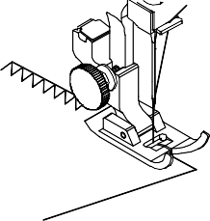
③ Лапка Z-лапка
Используйте его для примыкания и обтачки любой ткани, начинайте шить с 0,3 см от края ткани и выводите иглу за пределы края справа.

Трехточечный Z-стежок
① Выбор стежка K
② Шкала натяжения нити 1~4
③ Лапка Z-лапка
Используется для пришивания необработанного края чувствительной к складкам синтетической эластичной ткани, такой как вискоза. При шитье оставьте достаточный припуск по краю, а после шитья обработайте стежки ножницами, как показано на схеме.

Примечание:
При привязке следите за тем, чтобы не обрезать шов.

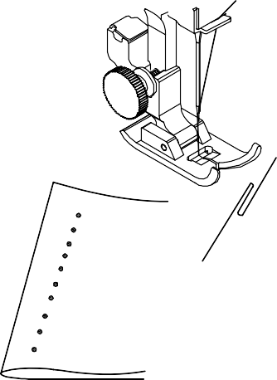
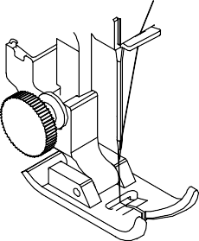
Слепой стежок
① Выбор стежка L or M
②Шкала натяжения нити 1~4
③ Лапка Z-лапка

Чтобы плотная ткань легко прослаблялась, обработайте необработанный край оверлоком, как показано на схеме, сложите ткань и оставьте припуск 0,7 см по краю.
Поместите ткань на машинку и сделайте так, чтобы игла просто проходила через левую часть сложенной части ткани.
После шитья прижмите ткань, чтобы на лицевой стороне был виден слепой стежок.

Часть IV Декоративный стежок

① Выбор шаблона
②Шкала натяжения нити
③ Лапка

G, H, I, J
6~8
Z-лапка

Используйте тонкую ткань и сложите ее в направлении саржи. Выровняйте загнутый край прижимным швом и выведите иглу за пределы края ткани.

Часть V Обметывание петлиц

Обметывание петлиц
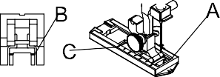

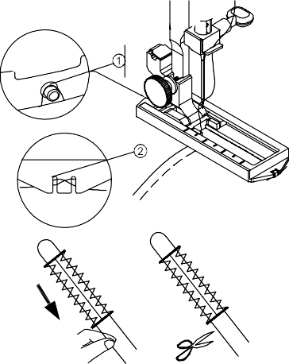

① Выбор стежка
② Шкала натяжения нити 1~5
③ Лапака Лапка для обметывания петлиц

Начало шитья
  - Закрепите прижимную лапку для обметывания петель, отметьте длину петель на ткани, поместите ткань под прижимную лапку меткой для петель к оператору, переместите ползунок A на прижимной машине к оператору, совместите метку C в верхней части ползуна с начальной меткой B и опустите прижимную лапку.
  - Выберите стежок , продолжайте шить вперед, пока не дойдете до переднего конца отметки для петель, и остановите иглу слева.
  - Выберите стежок , сделайте 4-6 стежков и остановите иглу справа.
  - Выберите стежок , шейте до начала петлевого стежка и остановите иглу справа.
  - Выберите стежок, сделайте 4-6 стежков и остановите иглу слева.
  - Отодвиньте ткань, прикрепите булавку к нижней части петлицы, чтобы избежать разрезания заграждающего стежка, и разрежьте петлицу ножом для разрезания.
Примечание: Прошейте петлю по краю ткани следующим образом:
Обметывание петель с подкладом
- Поднимите прижимную лапку для пришивания петель, наденьте шнур на заднюю вилку прижимной лапки, потяните шнур вперед под прижимной лапкой к передней вилке прижимной лапки и завяжите шнур на пересечении передней вилки.
① Задняя вилка ② Передняя вилка
- Закрепите петлю, как указано выше. После сшивания петлицы отодвиньте ткань и обрежьте швейную нить.
- Затяните левый шнур, переместите шнур к задней части ткани с помощью ручной иглы, а затем отрежьте шнур.

Часть Ⅵ Уход за машиной
Примечание:
Перед выполнением следующей операции, пожалуйста, выньте вилку из розетки.

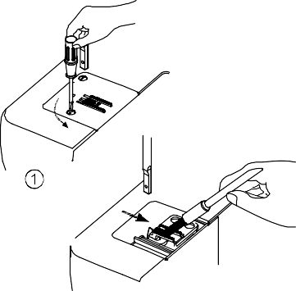
Чистка подающей собачки
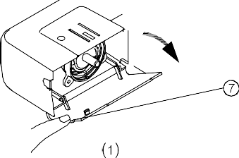

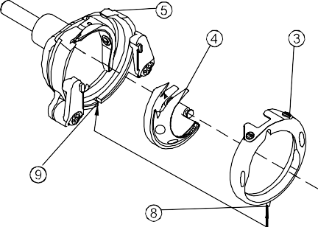

① Выньте иглу и прижимное устройство, отверткой выверните винты из игольной пластины и выньте ее.
② Смахните пыль и хлопчатобумажную ткань с подающей собачки и верните игольную пластину на место.

Чистка челночного паза
  - Откройте крышку для доступа к бобине
  - Установите иглу в самое высокое положение, откройте крышку челночного отсека и извлеките компоненты шпульки.
  - Откройте защелку корпуса шпульки, выньте корпус шпульки, выньте заднюю часть челночного кольца, и очистите щеткой или сухой мягкой тканью пыль и хлопчатобумажную ткань с челночного кольца и корпуса шпульки.
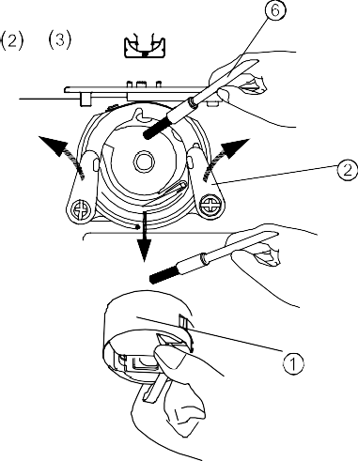
① Отсек для шпульки
② Держатель челнока
③Крышка челночного паза
④Качающийся челнок
⑤ Челночный паз
⑥ Щетка
⑦ Крышка доступа к шпуле

Фиксация челночного паза
Удерживайте промежуточный вал качающегося челнока и замените его на шатунное кольцо, чтобы сделать полукруг качающегося челнока и полукруг шатунного кольца, чтобы сформировать единый круг, установите на место крышку шатунного кольца, совместите штифт в нижней части шатунного кольца с пазом на шатунном кольце, установите стопор крышки шатунного кольца в прежнее положение и установите корпус шпульки.
⑧ Шпилька
⑨ Прорезь

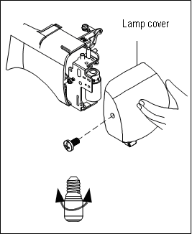

Возможные неисправности и способы их устранения

Замена лампочки (только модель 565, MC695)
Примечание: Сначала отсоедините устройство от сети и выключите его. Прикасаться к лампе можно только после ее остывания.

Снимите крышку лампы после отвинчивания.
Выньте старую лампочку, замените и замените ее на такую же (E14, макс.15 Вт).
Примечание:
Не размещайте машину во влажной среде, вблизи источников тепла или под прямыми солнечными лучами.
Пожалуйста, очистите машину мягкой тканью с нейтральным мылом.

Неисправность | Возможная причина | Решение
Обрыв верхней нити | - Неправильное заправка верхней нити.  - Чрезмерно тугое верхнее натяжение.  - Тупая или погнутая игла.  - Неправильная фиксация иглы.  - В начале шитья верхняя и нижняя нити неправильно закреплены под прижимным устройством.  - В конце шитья нить не продевается назад.  - Слишком толстая или слишком тонкая нить относительно иглы. | Проверьте или снова заправьте верхнюю нить;  Проверьте или замените иглу.
Обрыв шпульной нити | - 1. Шпульная нить неправильно продета в держатель корпуса шпульки.  - 2. Хлопчатобумажная прокладка надета на держатель футляра для шпульки.  - 3. Катушка повреждена, и ее невозможно плавно вращать. | Очистите корпус челнока/шпульки.  Отрегулируйте натяжение верхней нити.

17
Неисправность | Возможная причина | Решение
Сломанная игла | - Неправильная фиксация иглы.  - Тупая или погнутая игла.  - Ослаб установочный винт иглы.  - Чрезмерно тугое верхнее натяжение.  - В конце шитья нить не продевается назад.  - Слишком тонкая игла. | Проверьте и замените на правильную иглу
Пропуск стежков | - Неправильная фиксация иглы.  - Тупая или погнутая игла.  - Игла и (или) нитка не подходят для используемой ткани.  - Неправильная заправка верхней нити.  - Неправильно выбранная игла. | Проверьте и замените на правильную иглу.  Проверьте и снова проденьте верхнюю нить.
Сморщенный стежок | - Чрезмерно тугое верхнее натяжение.  - Неправильная заправка верхней нити.  - Слишком толстая верхняя нить для используемой ткани. | Отрегулируйте натяжение верхней нити
Неровная подача ткани | 1. Подающая собачка забита нитками | Очистить
Машина не вращается | - Плохо вставлена вилка в розетку.  - Нить зажата на челночном кольце.  - Неправильная намотка шпульки | Проверьте разъем питания.  Проверьте и почиститечелнок.  Проверьте и потяните/толкните штифт намотки шпульки в  исходное положение.
Повышенный шум машины | - Плохо вставлена вилка в розетку.  - Нить зажата на челночном кольце.  - Неправильная намотка шпульки | Проверьте разъем питания.  Проверьте и почиститечелнок.  Проверьте и потяните/толкните штифт намотки шпульки в  исходное положение.

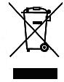

Значение данного знакаe:

Не выбрасывайте электроприборы как несортированные бытовые отходы, используйте средства раздельного сбора.

Свяжитесь с местными органами власти для получения информации о доступных системах сбора данного вида отходов.

Если электроприборы выбрасываются на свалки, опасные вещества могут просочиться в грунтовые воды и попасть в пищевую цепочку, нанося ущерб вашему здоровью и благополучию.

При замене старых приборов на новые продавец по закону обязан принять ваш старый прибор для утилизации бесплатно.

Part No.: 27280 English: 06/2017

